Завдання 1: Керування користувачами та групами

1. Создание пользователей
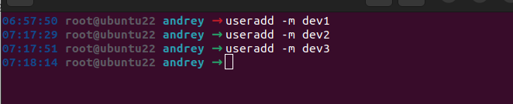

2. Создание групп

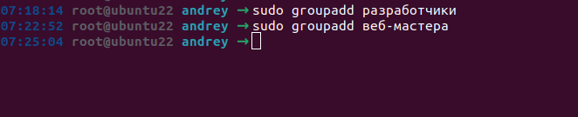
3. Назначение пользователей в группы

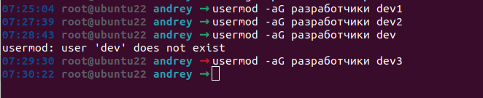
4. Установка основной группы

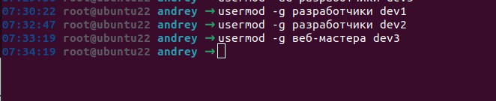
5. Создание домашних каталогов

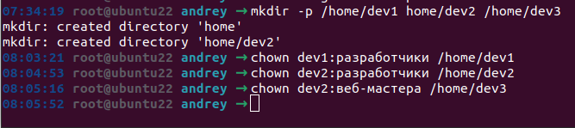
6. Клонирование домашнего каталога dev1 для пользователя backupdev

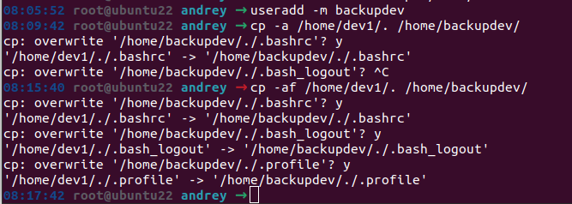
7. Настройка доступа к web_project

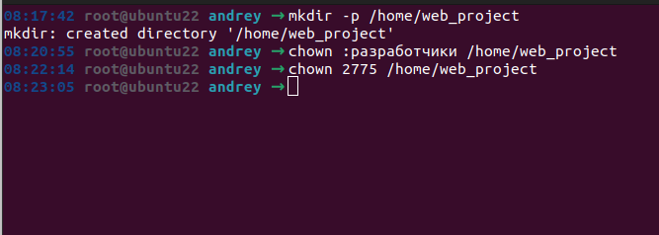
8. Создание неизменяемого журнала my.log

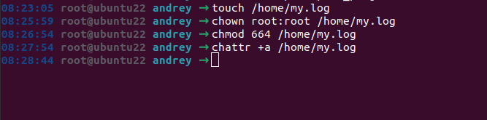

9.Проверяем все.

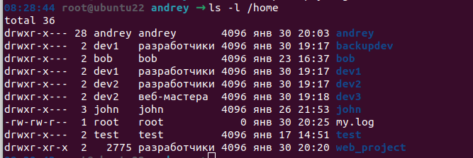

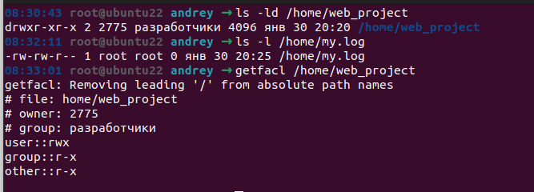

Завдання 2: Моніторинг використання диска
Напишіть сценарій і налаштуйте crontab для запуску цього сценарію, який перевірятиме використання вашого обсягу /, і якщо воно перевищує X відсотків (налаштовується в crontab), він записуватиме попереджувальне повідомлення у файл журналу /var/log/disk.log .

1. Створення скрипта моніторингу диска:

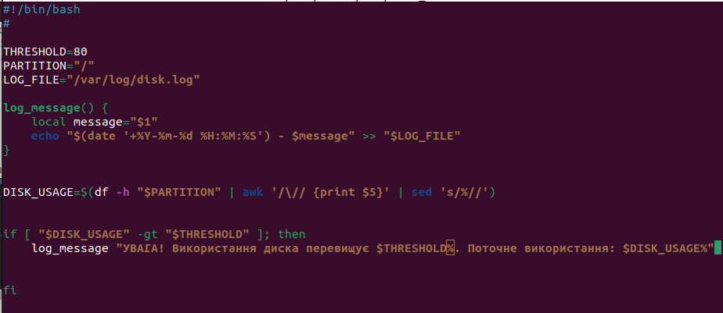

2. Підготовка скрипта:

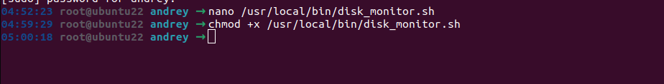

3. Налаштування crontab:

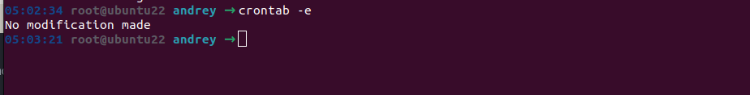

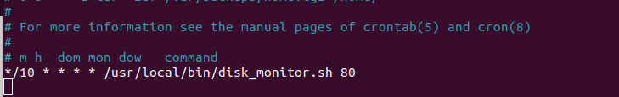

4. Налаштування логування:

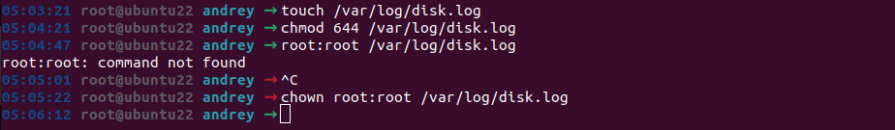

5. Kоманди для перевірки:

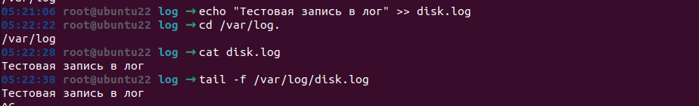

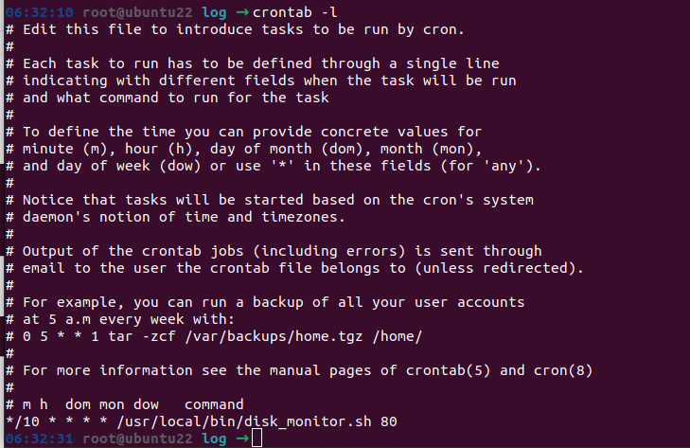

Завдання 3: Конфігурація Monit для моніторингу Nginx
Створіть конфігурацію Monit для моніторингу служби nginx. Моніторинг повинен перевіряти, чи доступна служба на порту 80 локального хосту. Якщо служба все ще недоступна після семи перевірок, монітор припиняє спроби перезапуску.
1. Відкрийте конфігураційний файл Monit:
2.Додаемо наступний вміст до файлу:
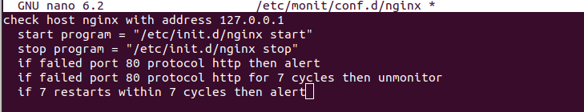

3.Знаходимо в config папку monitrc, та відкриваємо її під root.

4. Редагуємо його.
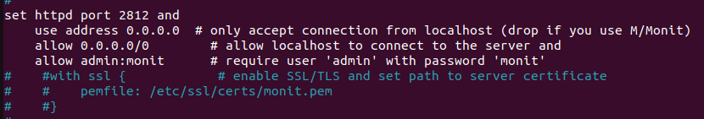

5.Перезапустіть Monit, щоб застосувати зміни:

6. Перевірити стан моніторингу Nginx, статус.

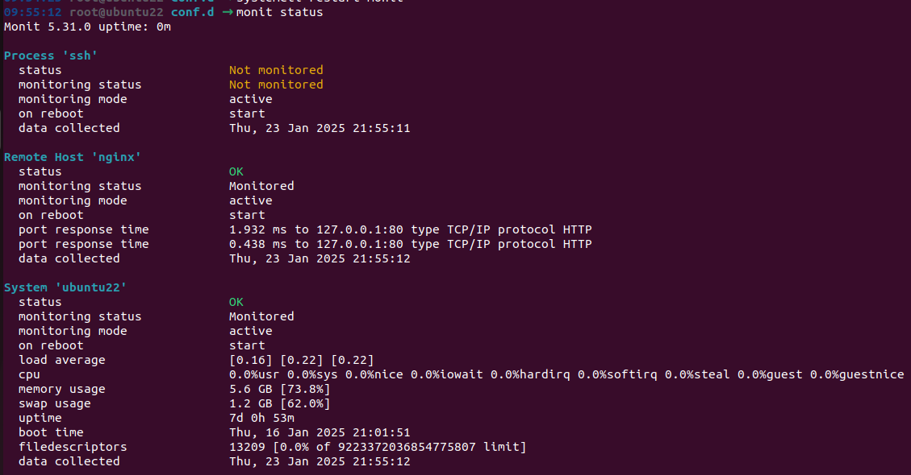

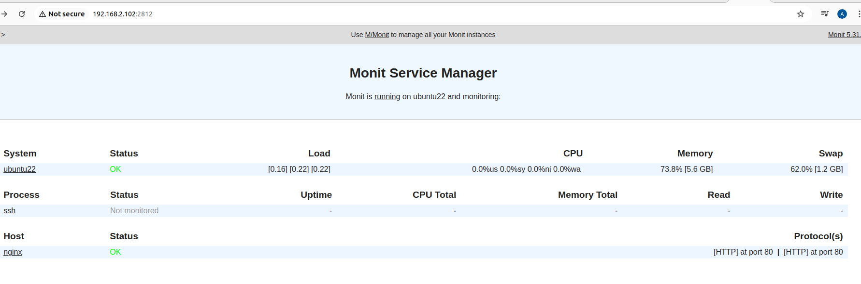

7. Все працює

